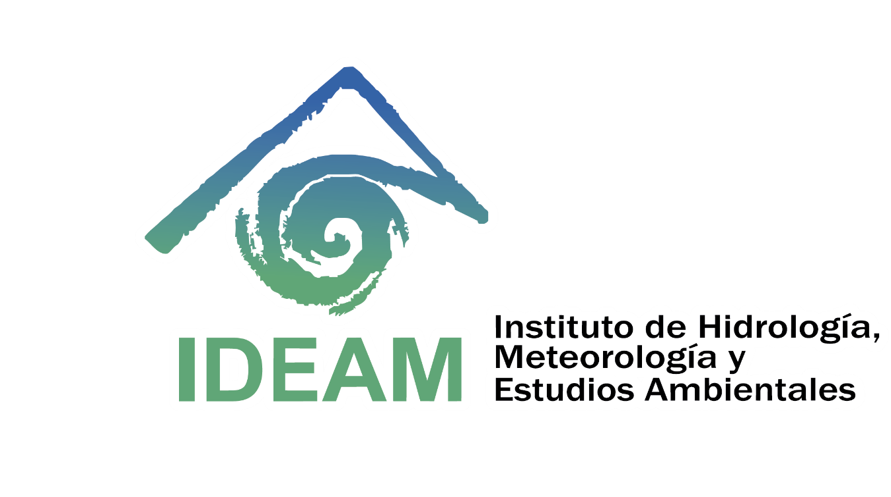

**PROYECTO RESOLUCIÓN MODIFICACIÓN MANULES DE FUNCIONES**

**REPUBLICA DE COLOMBIA**

**MINISTERIO DE AMBIENTE Y DESARROLLO SOSTENIBLE**

**Instituto de Hidrología, Meteorología y Estudios Ambientales**

**AVISO**

El Instituto de Hidrología, Meteorología y Estudios Ambientales, se permite publica por quince (15) días calendario, proyecto de modificación Por la cual se modifica la Resolución No. 3094 del 11 de diciembre de 2018 “Por medio de la cual se suprimen, crean y reorganizan los Grupos de Trabajo Interno de la Secretaría General del Instituto de Hidrología, Meteorología y Estudios Ambientales -IDEAM””, con el objeto de recibir opciones, sugerencias o propuestas alternativas al respecto.

Las observaciones podrán ser remitidas al correo electrónico [talentohumano@ideam.gov.co](mailto:talentohumano@ideam.gov.co) a partir del veintiséis (26) de febrero y hasta el once (11) de marzo de 2020